El purpurado trazó, junto a familiares y amigos, una estraegia para implicar a Bergoglio

Los ‘chats’ que demuestran la traición de Becciu al Papa: “Francisco me quiere muerto”
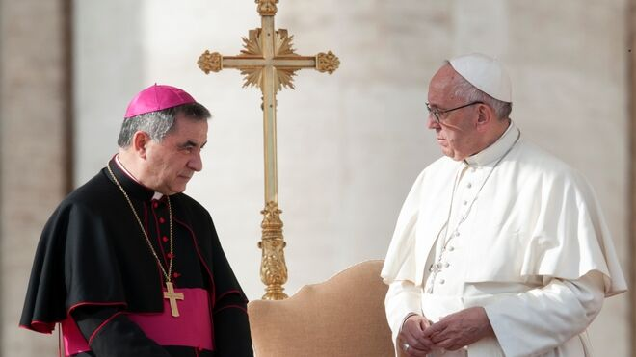
El Papa y Becciu

En la grabación incautada en los móviles de Becciu, y en la que se escucha una tensa conversación con Francisco, se intentó “obtener información útil sobre el Papa para el juicio”, intentando “incitar al Papa” a admitir que conocía el uso supuestamente fraudulento de fondos del Óbolo de San Pedro para el pago del rescate de la religiosa colombiana Gloria Cecilia Narváez, secuestrada en Malí, o para justificar los ‘regalos’ a Cecilia Marogna

Dos días antes de la famosa llamada al Papa, Becciu parece convencido. Y así lo admite en un mensaje a Giovanna Pani el 22 de julio. “El Papa quiere mi muerte”, recalca el cardenal mientras que su interlocutora le anima a ser valiente. “Ya verás cómo la verdad triunfa. (El papa) es malvado, quiere tu fin”. “Nunca hubiera imaginado que llegaría tan lejos”, lamenta Becciu

El cardenal asegura haberse encontrado con el Papa este sábado
28.11.2022 Jesús Bastante
"No pensé que llegaría a esto: Francisco me quiere muerto". El 22 de julio pasado, el cardenal Becciu, defenestrado por el Papa Francisco y actualmente investigado por fraude, corrupción y asociación ilícita en un macrojuicio en el Vaticano (con el trasfondo de la compraventa del palacio de Sloane Square en Londres), planeó junto a una colaboradora, Giovanna Pani, y su hija, María Luisa Zambrano, una ‘trampa’ contra el Papa.
¿En qué consistió? Tal y como se ha desvelado en el juicio contra el purpurado sardo, dos días después lograron grabar una conversación entre Becciu y el Pontífice en el que el primero trató, infructuosamente, de implicar a Bergoglio en el uso fraudulento del dinero del Óbolo de San Pedro. La grabación se realizó tres días antes de la apertura del juicio por malversación y diez días después de que el pontífice recibiera el alta tras su operación de colon.

"Régimen de hostilidad" contra Bergoglio
Según el informe presentado este viernes por la Fiscalía en el juicio contra Becciu, el purpurado y sus dos amigas, junto con familiares del cardenal, hicieron toda una serie de comentarios que “demuestran la existencia de un régimen compartido de hostilidad sustancial alimentado por ellos contra las autoridades judiciales vaticanas y el pontífice".
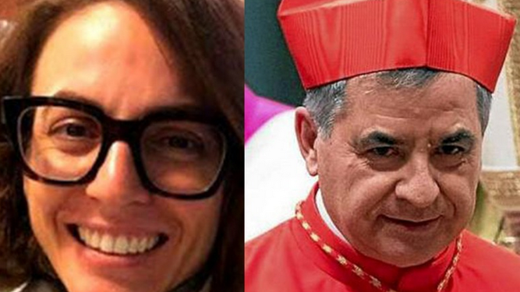
Marogna y Becciu
En la grabación incautada en los móviles de Becciu, y en la que se escucha una tensa conversación con Francisco, se intentó “obtener información útil sobre el Papa para el juicio”, intentando “incitar al Papa” a admitir que conocía el uso supuestamente fraudulento de fondos del Óbolo de San Pedro para el pago del rescate de la religiosa colombiana Gloria Cecilia Narváez, secuestrada en Malí, o para justificar los ‘regalos’ a Cecilia Marogna. La ‘dama de Becciu’ se llevó alrededor de medio millón de euros para, según explicó ella, organizar una suerte de ‘diplomacia paralela’ a la de la Santa Sede, especialmente en países de África y Latinoamérica.

Pruebas de audio y la duda del cardenal
De hecho, las conversaciones y el chat investiados por la Polícía de Hacienda de Oristano, tal y como informa AdnKronos, “parecen haber sido previamente orquestadas con el fin de obtener información del Papa que, si bien puede parecer requerida como hipotéticamente idónea para la defensa del cardenal durante el juicio que se está celebrando en el Vaticano, no habría sido compartida con terceros por ser de carácter confidencial".
En las grabaciones, se escuchan pruebas de audio en varias notas de voz realizadas hasta siete horas antes de la conversación telefónica entre el Papa y Becciu, y grabada por este el 24 de julio de 2021, sobre las 14,25 horas.
La investigación concluye que Becciu no estaba del todo conforme con la idea de grabar a Bergoglio, porque podría suponer “un golpe en la cabeza del Papa”, tal y como escribió un miembro del chat familiar del purpurado. “No puedo hacerlo”, contestaba Becciu, mientras que otro de los interlocutores respondía “Lo haremos”, y un tercero trataba de convencer al purpurado asegurando que “Dios tiene el control de todo, no hay nada que temer, sólo creer, confiar y darle siempre las gracias".
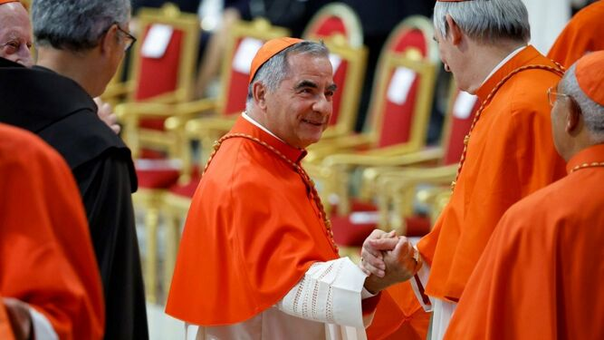
El cardenal Becciu, en el Consistorio de este sábado
Dos días antes de la famosa llamada al Papa, Becciu parece convencido. Y así lo admite en un mensaje a Giovanna Pani el 22 de julio. “El Papa quiere mi muerte”, recalca el cardenal mientras que su interlocutora le anima a ser valiente. “Ya verás cómo la verdad triunfa. (El papa) es malvado, quiere tu fin”. “Nunca hubiera imaginado que llegaría tan lejos”, lamenta Becciu.
"¿Y cómo saldrá la Iglesia de esto? Ya me han roto los huesos y por eso no saldré más en las noticias” censura Becciu al Papa. Poco después, grabó la conversación con Francisco. Días después, comenzaba el juicio que puede llevarle a la cárcel y que, en todo caso, parece haber marcado el final de su carrera eclesiástica.
O tal vez no, según el relato del propio Becciu, quien anunció haber sido recibido "en audiencia" por el Santo Padre el pasado sábado por la tarde. Un encuentro que no ha sido consignado por la Sala Stampa, al menos de momento. "Fue, como siempre, un encuentro cordial", añade Becciu, según información de ANSA, que añade que el purpurado proporcionó a Francisco "las aclaraciones que consideré necesarias".
https://www.religiondigital.org/vaticano/traicion-Becciu-Papa-Francisco-sloane-marogna-juicio-vaticano-grabaciones-chat-familia-corrupcion_0_2509848999.html?utm_source=newsletter&utm_medium=email&utm_campaign=francisco_la_polarizacion_no_es_catolica&utm_term=2022-12-01

